LLM Guide

9. Text Extraction
PDF·이미지 문서를 LLM/RAG가 쓰기 좋은 텍스트(Markdown/HTML/JSON)로 변환하는 단계다. 핵심 난관은 레이아웃(다단)·표(table)·그림·수식·페이지 분할 처리에 있다.
아래에서는 Chandra(VLM 기반), Marker(파이프라인), MinerU(파이프라인) 세 도구를 비교한다. 119 프로젝트에서는 KTAS 규정집·표준 처치지침 PDF를 파싱해 RAG/PageIndex 입력으로 쓰는 전처리에 사용했다.

#Chandra-OCR
VLM 기반 OCR/문서 이해 모델. 레이아웃·표·그림을 함께 인식해 md·html·metadata.json으로 출력한다. GPU·메모리 요구가 커 vllm 서빙을 권장한다.

환경설정
uv init chandra_test –python 3.12
cd chandra_test
uv add chandra-ocr
uv add vllm
uv add accelerate
uv run chandra input.pdf ./output –method hf

hf url: https://huggingface.co/datalab-to/chandra-ocr-2

md, html, metadata.json 생성

원본 | MD
HTML | METADATA

<표>
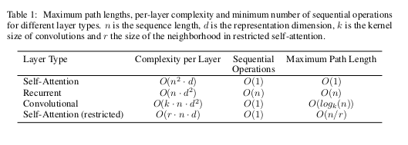
원본
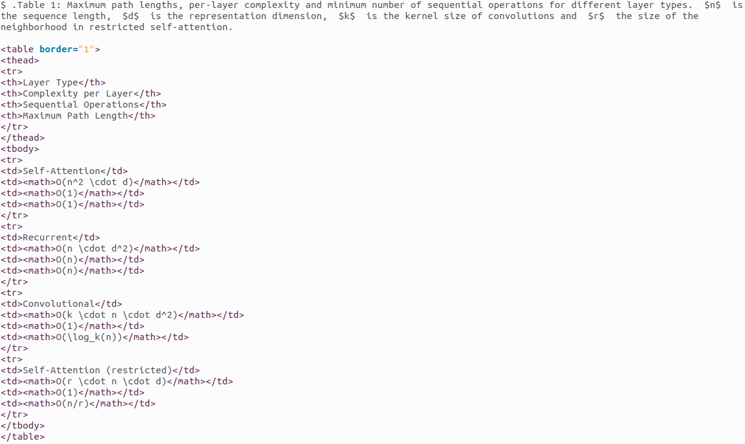
MD
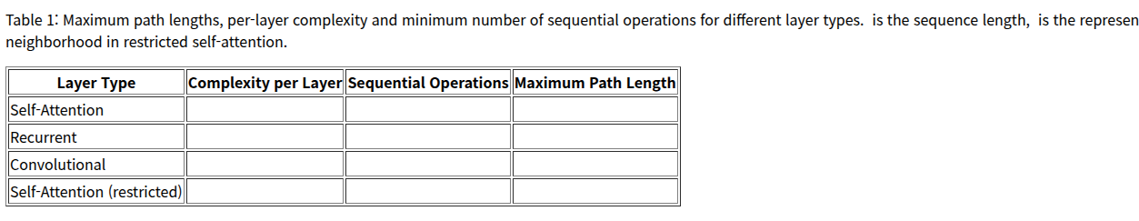
HTML

→ MD에는 데이터 존재, HTML은 존재X
정리: 표(table)는 MD 출력에는 데이터가 들어오지만 HTML 출력에는 누락되는 경우가 있으니, 표가 중요하면 MD를 기준으로 검수한다. 그림(figure)은 별도 이미지 파일로 분리 저장된다.
적합: 그림·복잡한 레이아웃이 섞인 문서를 한 모델로 통째로 이해시키고 싶을 때.

<그림>
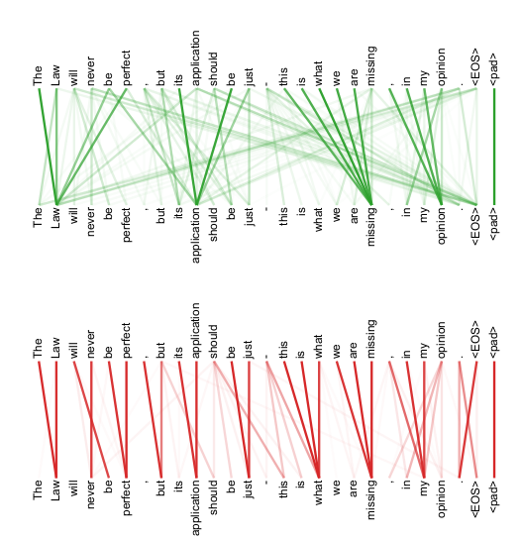

원본
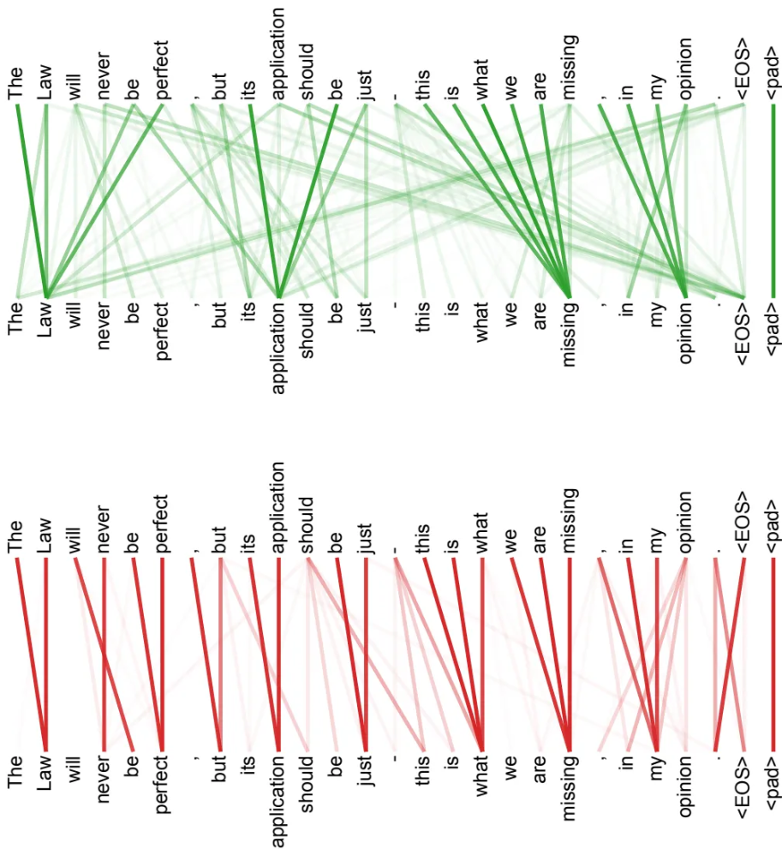
따로 파일로 저장

#Marker
PDF → Markdown 변환 파이프라인. markdown·json·html·chunks 출력과 페이지 범위 지정을 지원한다. 속도·실용성 위주.

uv init marker_test –python 3.12
cd marker_test
uv add marker-pdf

# JSON으로, 출력 폴더 지정
uv run marker_single test.pdf --output_format json --output_dir ./out
#[markdown\|json\|html\|chunks] 사용 가능

# 특정 페이지만
uv run marker_single test.pdf --page_range "0,5-10,20"
결과는 직접 참조
적합: 대량 PDF를 빠르게 Markdown·청크로 뽑아 RAG에 바로 넣을 때. chunks 포맷은 RAG 청킹과 잘 맞는다.

#MinerU
PDF 레이아웃 분석·표·수식 추출에 강한 오픈소스 파싱 도구. 긴 학술·규정 문서에 적합하다.

환경설정
uv init mineru_test –python 3.12
cd mineru_test
uv add mineru[core]

uv run mineru --help
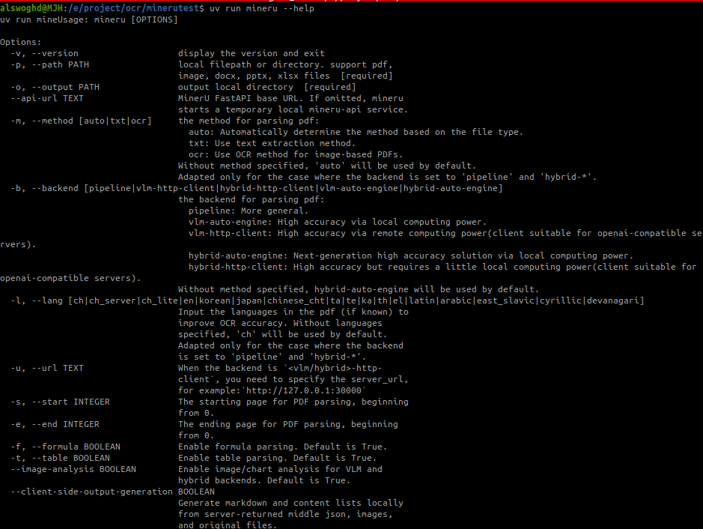

uv run mineru -p ./Attention.pdf -o output/ -b [pipeline / vlm-auto-engine / hybrid-auto-engine] -l en
* pipeline backend 선택 시 method [auto / txt/ ocr] 선택 가능. auto는 default

결과 따로 확인
■ 세 도구 비교 / 선택 기준
Chandra(VLM): 복잡 레이아웃·그림 이해에 강함. 출력 md·html·json. GPU 부담 큼.
Marker(파이프라인): 빠르고 출력 포맷 다양(md·json·html·chunks). RAG용 chunks가 유용.
MinerU(파이프라인): 표·수식·긴 문서에 강함. 긴 PDF는 페이지 청크로 나눠 실행 → 병합 → 후처리(HTML 표 정규화)를 권장.
선택: RAG 청크가 필요하면 Marker(chunks), 표·수식 많은 긴 문서면 MinerU(청크 분할), 그림·복잡 레이아웃을 통째로 이해해야 하면 Chandra. 표 정확도가 중요하면 출력 포맷별 표 누락을 반드시 검수한다.
공식 레포 — MinerU: https://github.com/opendatalab/MinerU · Marker: https://github.com/datalab-to/marker · Chandra: https://github.com/datalab-to/chandra

